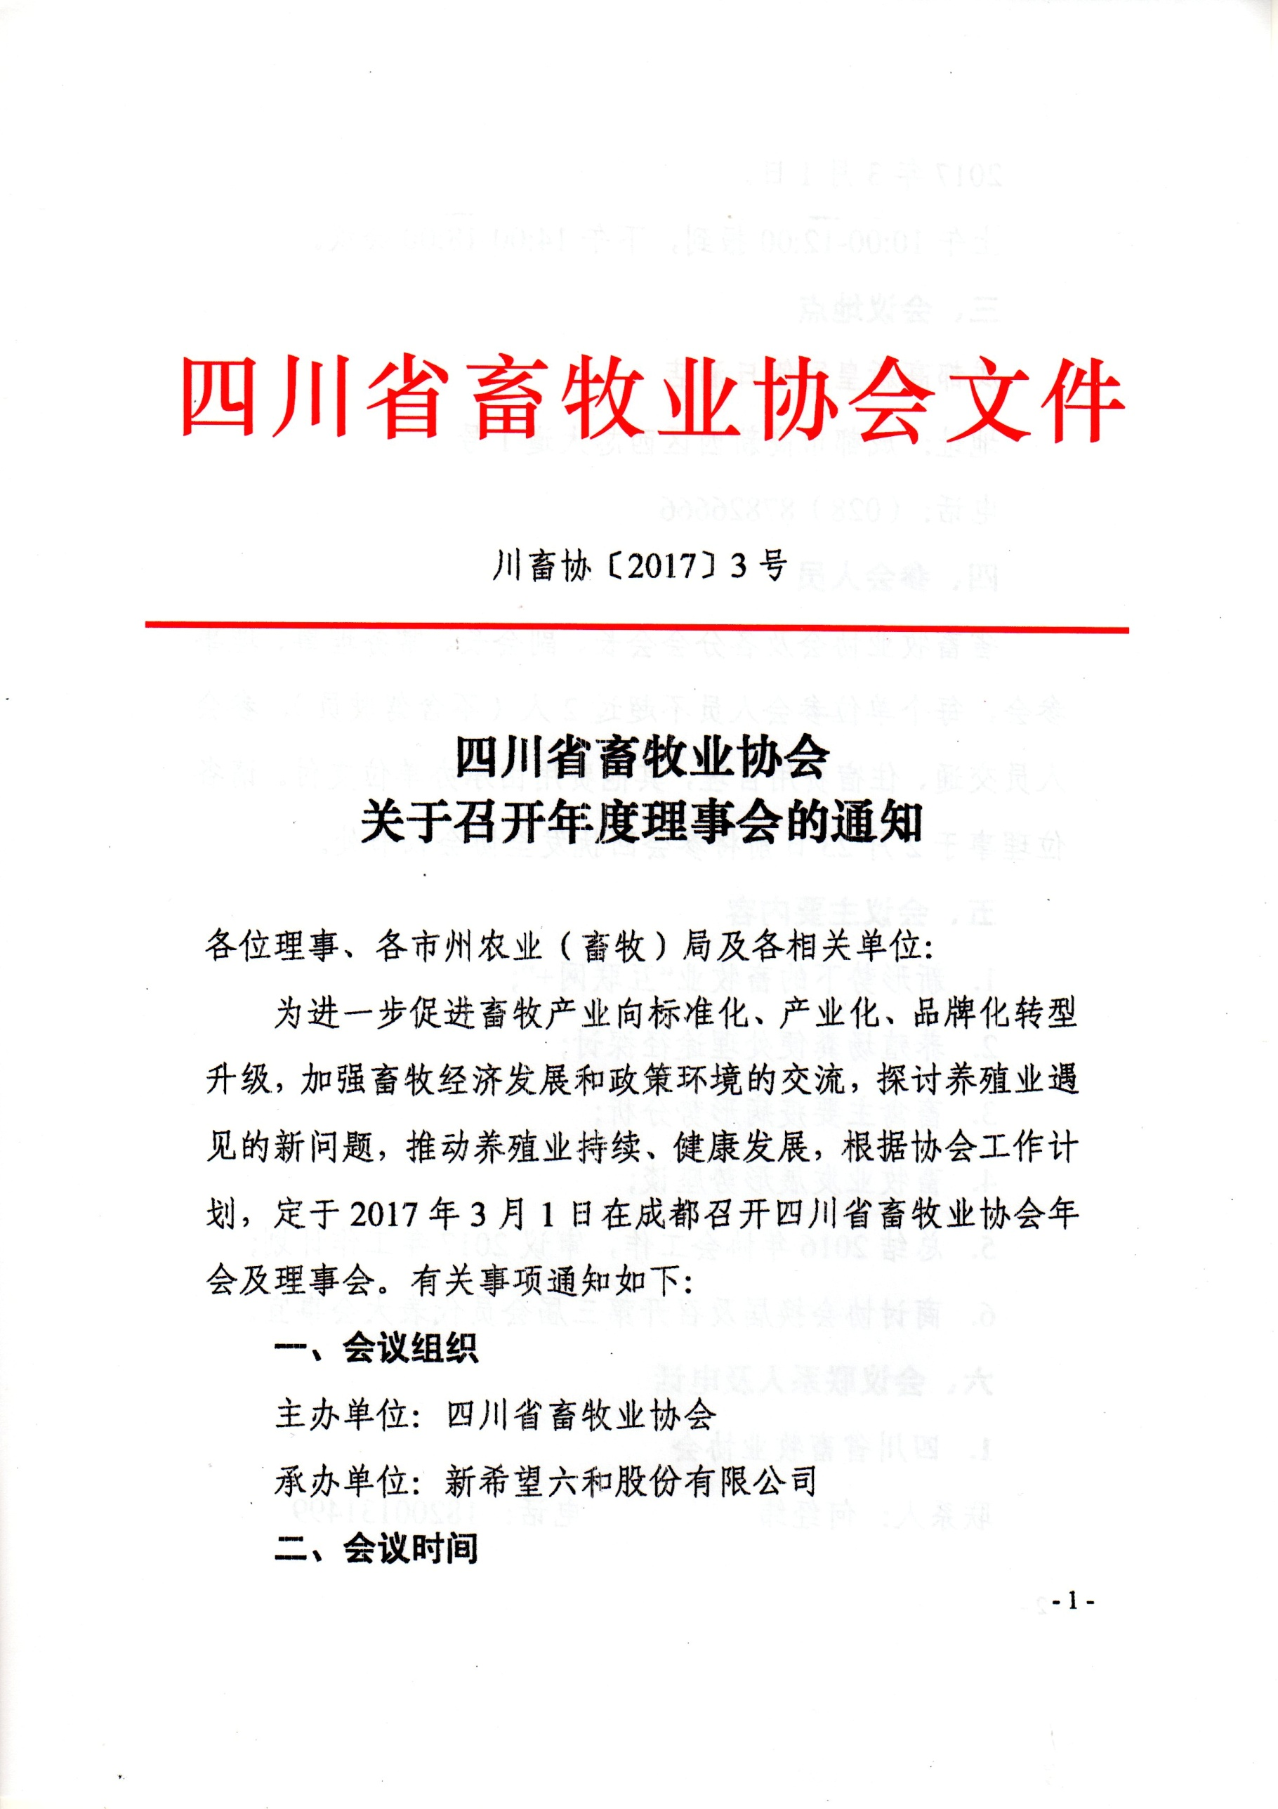

川畜协〔2017〕3号

四川省畜牧业协会
关于召开年度理事会的通知

各位理事、各市州农业（畜牧）局及各相关单位：
为进一步促进畜牧产业向标准化、产业化、品牌化转型升级，加强畜牧经济发展和政策环境的交流，探讨养殖业遇见的新问题，推动养殖业持续、健康发展，根据协会工作计划，定于2017年3月1日在成都召开四川省畜牧业协会年会及理事会。有关事项通知如下：
一、会议组织
主办单位：四川省畜牧业协会
承办单位：新希望六和股份有限公司
二、会议时间
2017年3月1日。
上午10:00-12:00报到，下午14:00-18:00会议。
三、会议地点
成都高新皇冠假日酒店
地址：成都市高新西区西芯大道1号
电话：（028）87826666
四、参会人员
省畜牧业协会及各分会会长、副会长、常务理事、理事参会，每个单位参会人员不超过2人（不含驾驶员）。参会人员交通、住宿费用自理，其他费用由承办单位支付。请各位理事于2月23日前将参会回执发至协会秘书处。
五、会议主要内容
1．新形势下的畜牧业“互联网+”；
2．养殖场粪便处理途径探讨；
3．畜禽主要疫病形势分析；
4．畜牧业发展形势座谈；
5．总结2016年协会工作，审议2017年工作计划；
6．商讨协会换届及召开第三届会员代表大会事宜。
六、会议联系人及电话
1．四川省畜牧业协会
联系人：何经纬 电话：18200131499
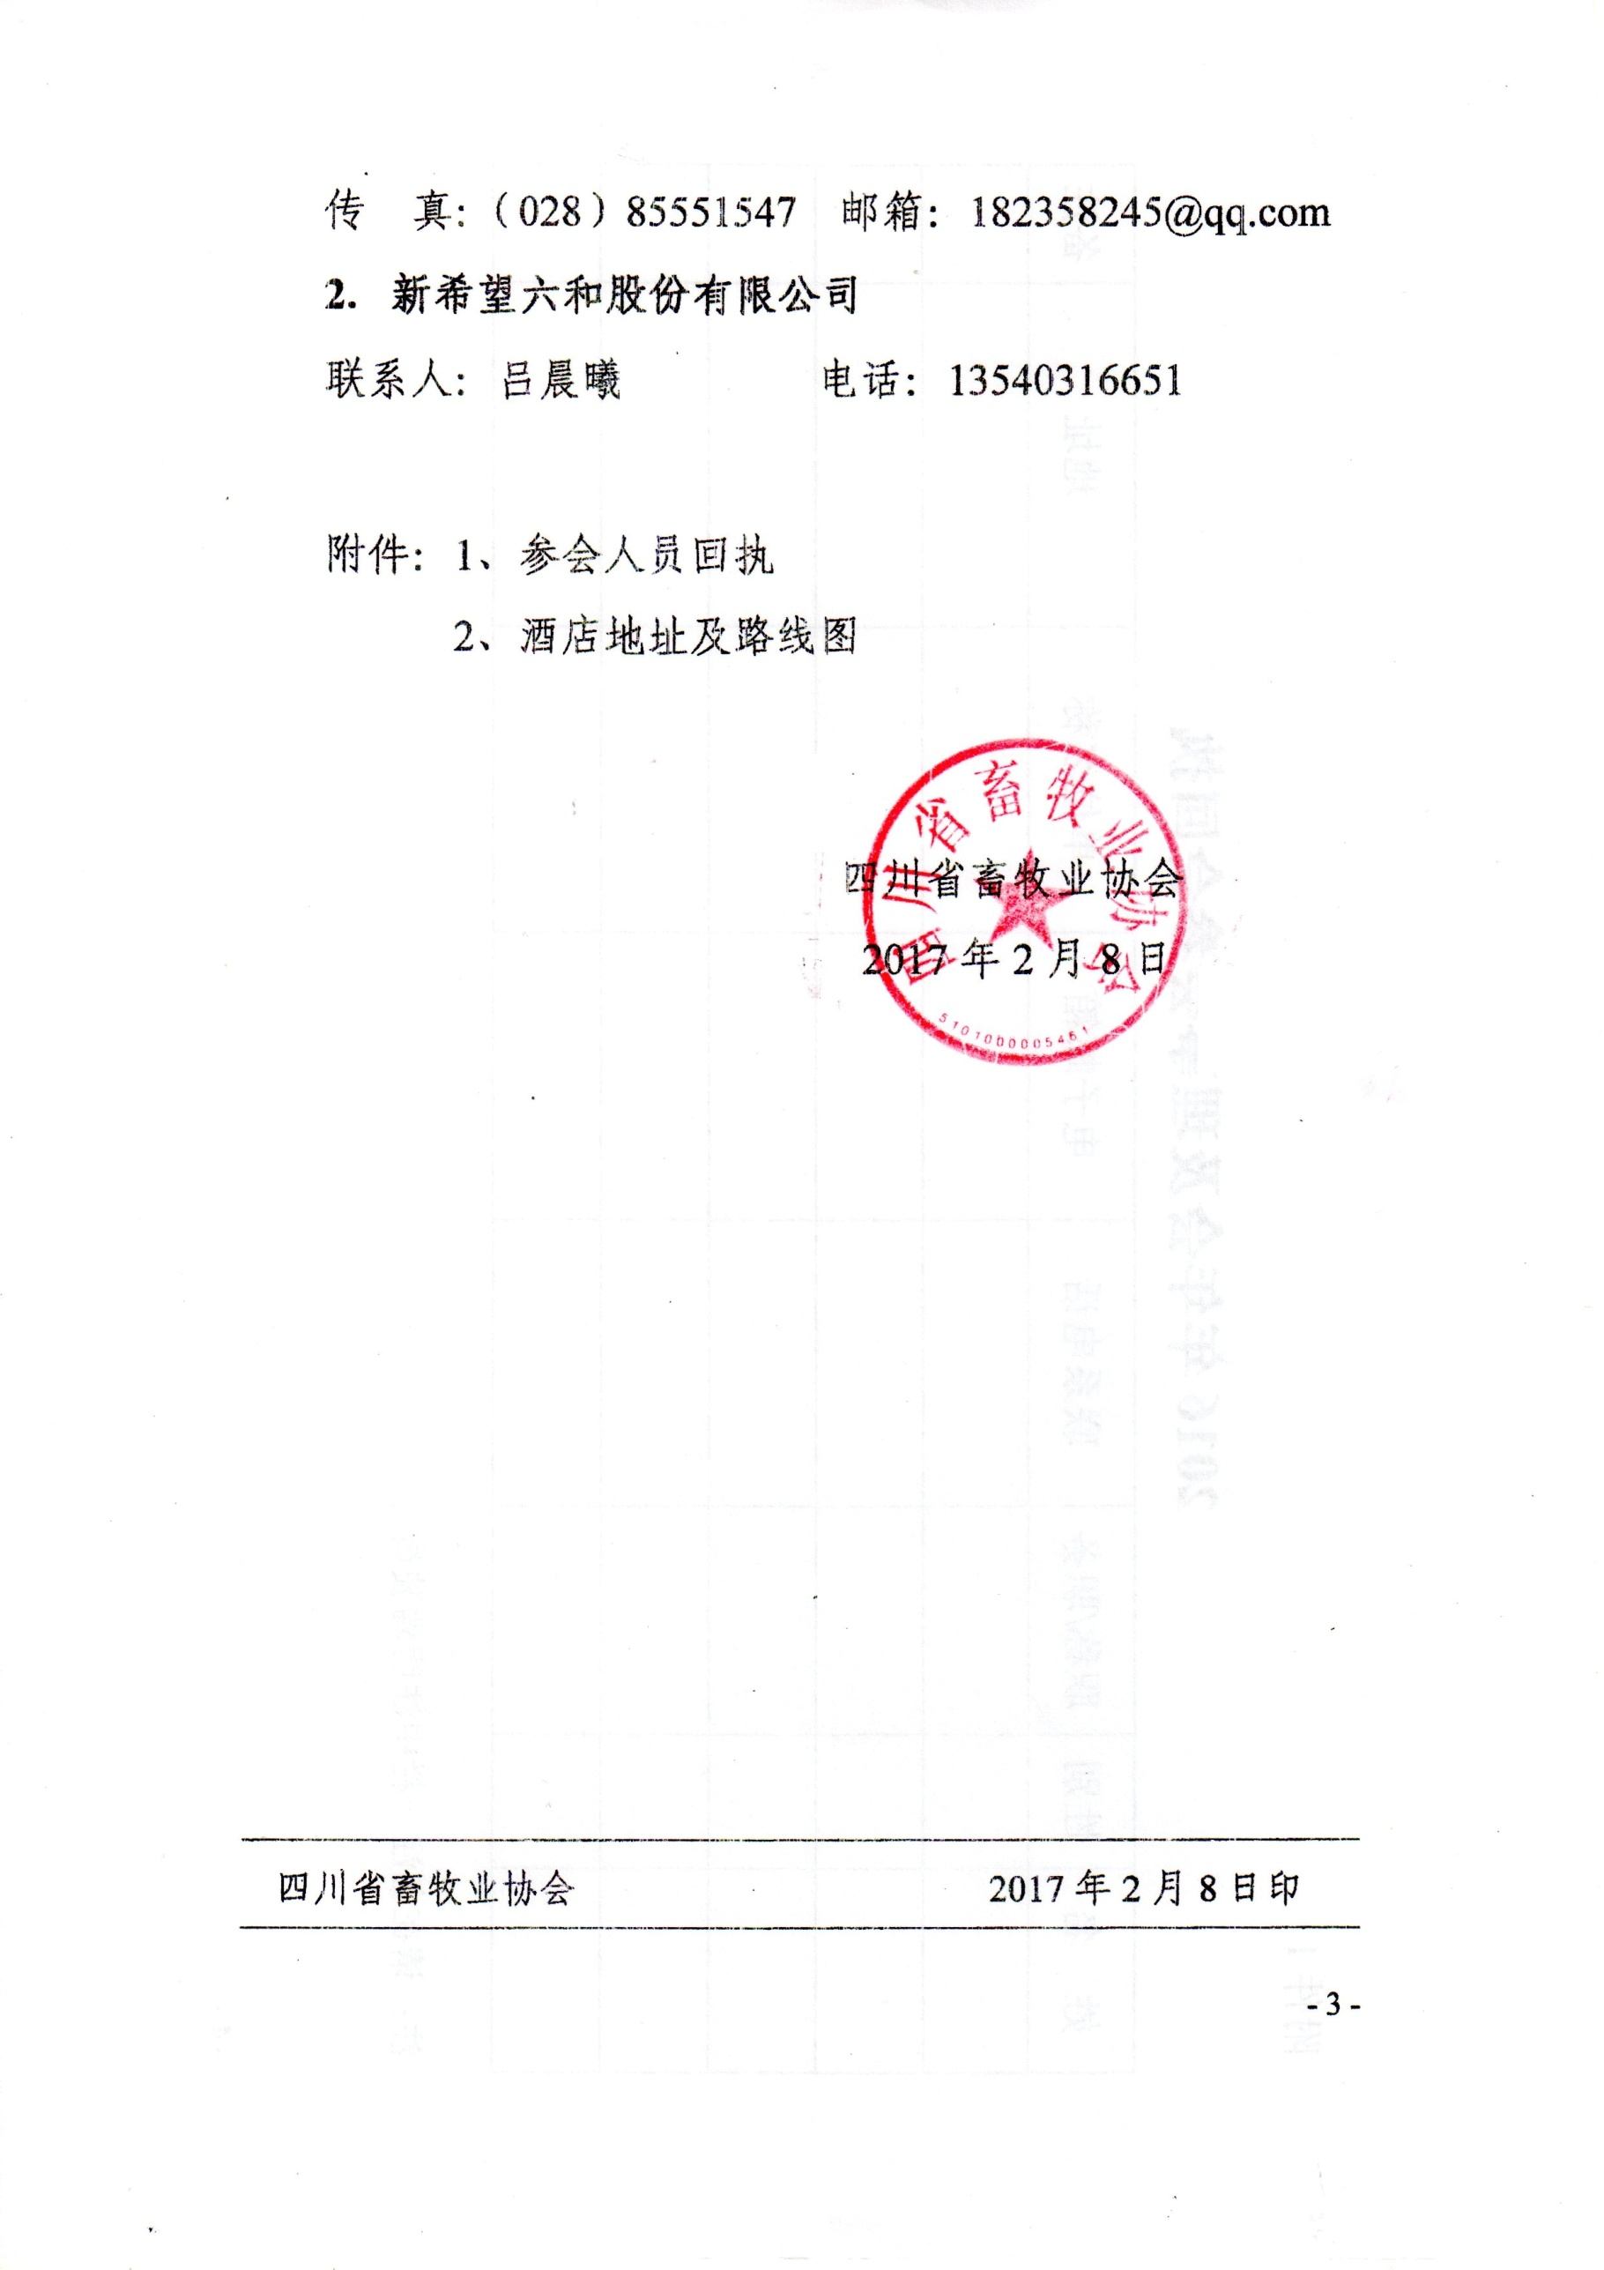
传 真：（028）85551547 邮箱：182358245@qq.com
2．新希望六和股份有限公司
联系人：吕晨曦 电话：13540316651

附件：1、参会人员回执
2、酒店地址及路线图

四川省畜牧业协会
2017年2月8日

四川省畜牧业协会 2017年2月8日印

附件1
2016年年会及理事会参会回执
姓 名 | 性别 | 职称/职务 | 联系电话 | 电子邮箱 | 单位名称 | 地址 | 备注
注：请在备注一栏中注明驾驶员

附件2
酒店地址及路线图
